第3回 授業プリント② 解答解説 氏名
〇かどうかわからない場合は、適当に〇をつけずに必ず先生に確認しましょう
＜1＞ 直角三角形の相似
（1） 答え 下の証明
【証明】
△ABCと△DBAで、
仮定より、∠BAC＝∠BDA＝90°……①
共通な角だから、∠ABC＝∠DBA……②
①、②より、2組の角がそれぞれ等しいので、△ABC∽△DBA
・直角どうし（∠BACと∠BDA）と、頂点Bの角（共通な角）の2組を使う。
・頂点は対応する順に書く。A↔D（直角）、B↔B、C↔Aなので「△DBA」。
（2） 答え $\frac{18}{5}$cm（3.6cm）  右の図のように、2つの三角形を同じ向きにならべると、対応する辺がわかりやすい。  対応する辺は、ABとDB、BCとBA。  【比の式で解く】AB：DB＝BC：BA  $6:BD=10:6$ → $10×BD=36$ → $BD=\frac{18}{5}$  【図で何倍か考える】△ABCのBC（10cm）は、△DBAではBA（6cm）になる。  10cmを6cmにするには$×\frac{3}{5}$。  AB（6cm）も$×\frac{3}{5}$すると、BDになる。$6×\frac{3}{5}=\frac{18}{5}$ | 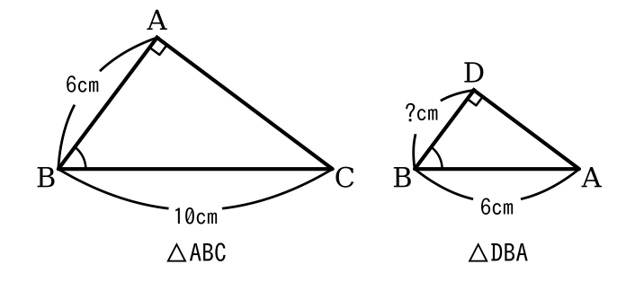
BDとBCを対応させてしまうミスが多い。必ず「∽」の頂点の順で、対応する辺を確かめよう。

＜2＞ 放物線と面積
（1） 答え 6  A$(−1,1)$、B(3, 9)。直線ABの傾きは$\frac{9−1}{3−(−1)}=\frac{8}{4}=2$。  $y=2x+b$にA$(−1,1)$を代入して$1=−2+b$、$b=3$。直線ABは$y=2x+3$。  直線ABと$y$軸の交点をC(0, 3)とし、△OABを$y$軸で左右2つに分ける。  △OAC：底辺OC＝3、高さ1（Aの$x$座標−1の絶対値）。$3×1÷2=\frac{3}{2}$  △OBC：底辺OC＝3、高さ3（Bの$x$座標）。$3×3÷2=\frac{9}{2}$  合わせて$\frac{3}{2}+\frac{9}{2}=6$  （2） 答え P(2, 4)  【等積変形】△PABと△OABは、底辺ABが共通。高さが等しければ面積も等しい。  だから、Oを通りABに平行な直線の上にPがあればよい。  ABの傾きは2なので、Oを通る平行な直線は$y=2x$（図の点線）。  Pは$y=x²$と$y=2x$の交点。$x²=2x$ → $x²−2x=0$ → $x(x−2)=0$ → $x=0$、2  $x=0$は点Oなので、$x=2$。$y=2²=4$。 | 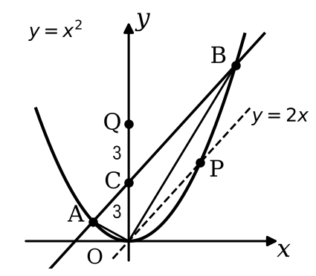
（3） 答え Q(0, 6)
△QABも、$y$軸で△QACと△QBCに分けると、底辺はCQ、高さは1と3。
△QAB＝$CQ×(1+3)÷2=CQ×2$。これが6になればよいので、CQ＝3。
C(0, 3)から上へ3進むと(0, 6)、下へ3進むと(0, 0)。(0, 0)は原点Oなので、Q(0, 6)。
【別の考え方】OC＝3なので、Cをはさんで反対側に同じ長さだけとる、と考えてもよい。

＜3＞ ★平行四辺形と相似
（1） 答え 下の証明  ・②のかわりに「対頂角は等しいから、∠AFE＝∠CFB」を使ってもよい。  ・平行四辺形なので、向かいあう辺ADとBCは平行。「AD//BCより」を必ず書く。  ・この形はチョウチョ型。 | 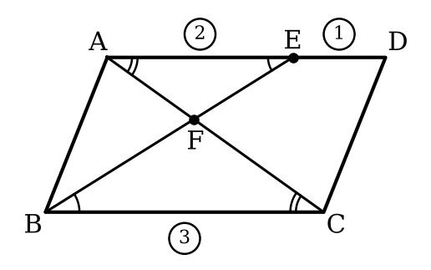
  【証明】
  △AEFと△CBFで、
  AD//BCより、錯角は等しいから、
  ∠EAF＝∠BCF……①
  ∠AEF＝∠CBF……②
  ①、②より、2組の角がそれぞれ等しいので、△AEF∽△CBF
【相似比を求める】AE：ED＝2：1なので、AEを②、EDを①とすると、ADは③。
平行四辺形なので、BC＝AD＝③。だから、AE：CB＝②：③で、相似比は2：3。
（2） 答え 6cm
AFとCFが対応するので、AF：CF＝2：3。
【比の式で解く】AF：AC＝2：(2＋3)＝2：5。$AF:15=2:5$ → $5×AF=30$ → AF＝6
【図で何倍か考える】ACは⑤で15cm。⑤を15cmにするには×3。AFは②なので、$2×3=6$
（3） 答え 6cm
EFとBFが対応するので、EF：BF＝2：3。
【比の式で解く】BF：BE＝3：(2＋3)＝3：5。$BF:10=3:5$ → $5×BF=30$ → BF＝6
【図で何倍か考える】BEは⑤で10cm。⑤を10cmにするには×2。BFは③なので、$3×2=6$
ACやBEは「2＋3＝5」に分かれている。全体を⑤と考えるのがポイント。

